ÍTEM N° 1: PALETAS EN METAL DE ACERO ENDURECIDO PARA MÁQUINA GRANALLADORA

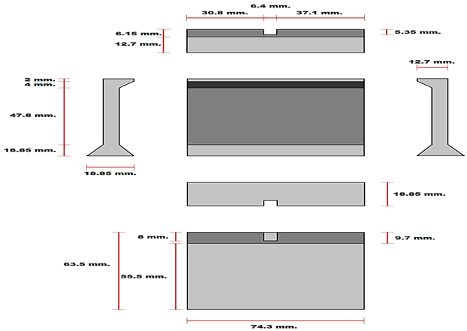

ÍTEM N° 2: PLATO ROTOR PORTA PALETAS CON COLA DE MILANO, ACERO ENDURECIDO

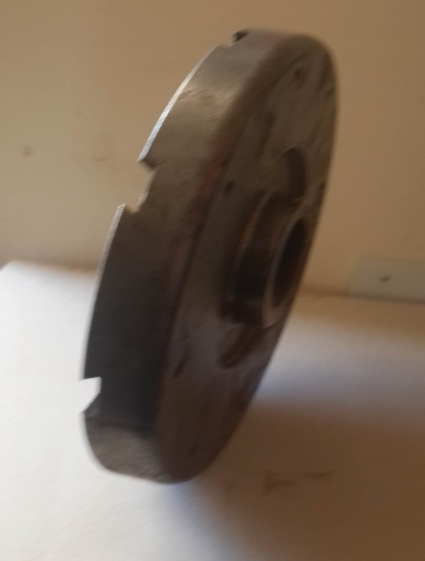
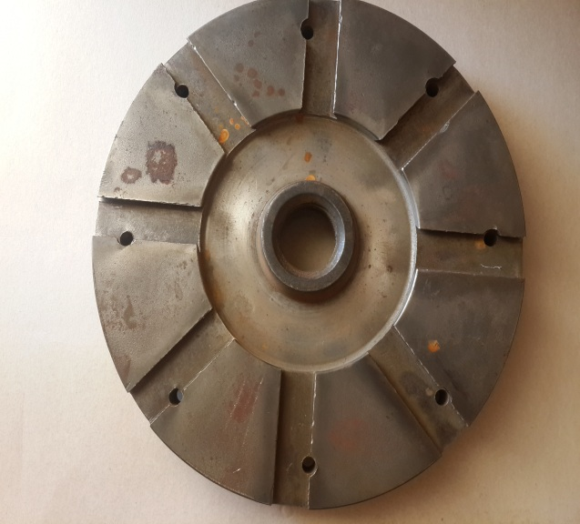

ÍTEM N° 3: CANASTILLO, PORTA CANASTILLO. ACERO ENDURECIDO.

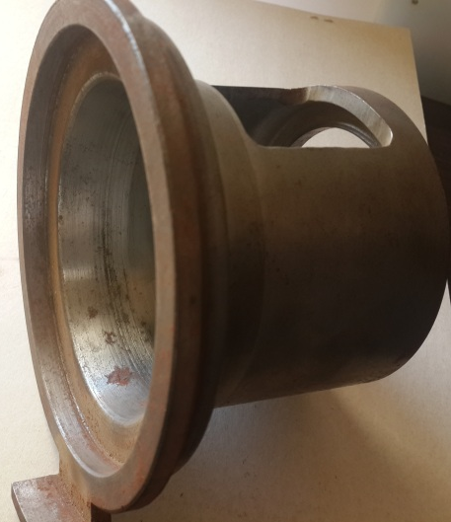
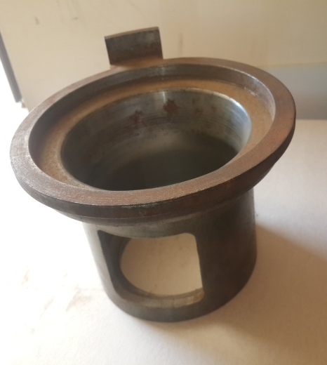
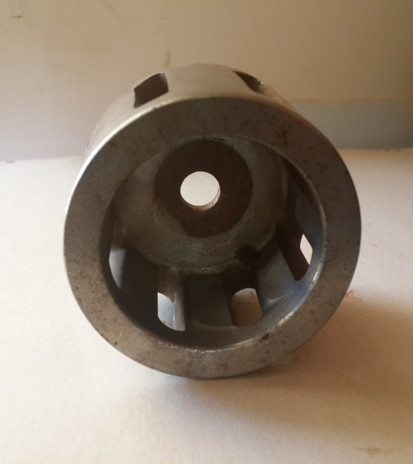
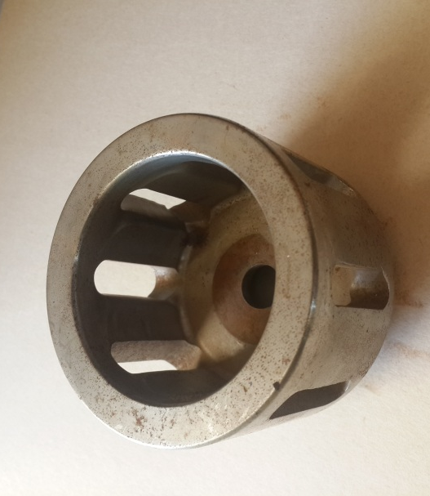

PORTA CANASTILLO

